（选修3-1）
第一部分 静电场
专题1.9 电势图象（提高篇）
一．选择题
1. （2019河南示范性高中联考）某静电场的方向平行于x轴，其电势φ随x的分布如图所示。一质量m=4×10^{－10}kg电荷量q=2×10^{－9}C的带负电粒子(不计重力)(－1m，0)点由静止开始，仅在电场力作用下在x轴上往返运动。则该粒子运动的周期为（ ）
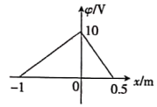
A. 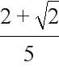s B. 0.6s C. 0.1 D. 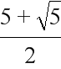s
2．（6分）（2019河南天一大联考6）如图1所示，在电场所在的空间中有相距为2L的A、B两点，两点连线的中点记为O，A、B两点间某点的电势φ随该点到A点的距离x的变化关系如图2所示。现从A点由静止释放一点电荷，则该点电荷仅在电场力作用下由A点运动到B点的过程中，下列说法正确的是（ ）
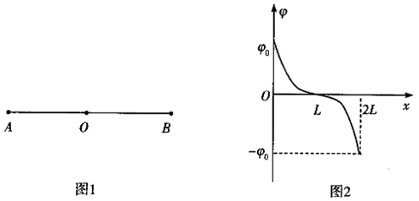
A．该点电荷带负电 B．该点电荷先做加速运动，后做减速运动
C．AO、OB两段电场强度方向相反 D．O点的电场强度最小
3．（2017北京东城期末）静电场方向平行于x轴，其电势φ随x的分布可简化为如图所示的折线。将一个带负电的粒子在x=d处由静止释放，它只在电场力作用下沿x轴运动。规定x轴正方向为电场强度E、加速度a、速度v的正方向，下图分别表示x轴上各点的电场强度E，粒子的加速度a、速度v和动能E_{k}随x的变化图像，其中正确的是（ ）
x
φψ
-dψ
dψ
ψ
图1
x
vψ
-dψ
dψ
0ψ
C
D
x
E_{k}
-dψ
dψ
0ψ
A

x
E
-dψ
dψ
0ψ
B
x
a
-dψ
dψ
0ψ
图2
4．(2016·鲁南六校联考)在光滑水平面内有一沿x轴的静电场，其电势φ随坐标x的变化关系如图所示，一质量为m，带电荷量为q的带负电小球(可视为质点)从O点以初速度v₀沿x轴正向移动，则下列叙述正确的是( )
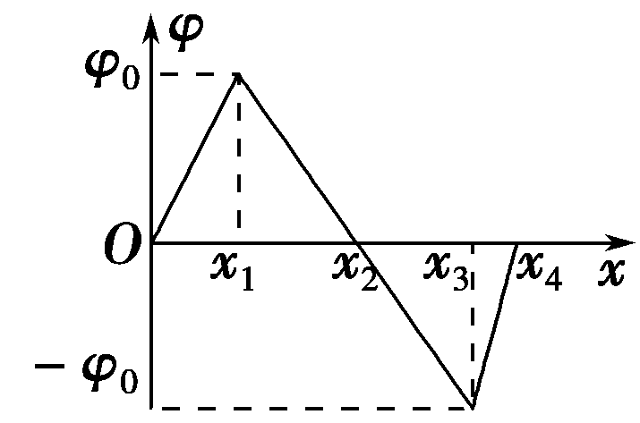
A．带电小球在0～x₁段做匀加速运动，在x₂～x₃段做反方向匀加速运动
B．带电小球从x₁到x₃的过程中，电势能一直增大
C．若该带电小球能运动到x₄处，则初速度应满足v₀>
D．若v₀＝3，带电小球在运动过程中的最大速度为
5．（2016浙江金丽衢十二校联考）如图所示，两个等量异种点电荷，关于原点O对称放置，下列能正确描述其位于x轴上的电场或电势分布随位置x变化规律正确的是 （ ）
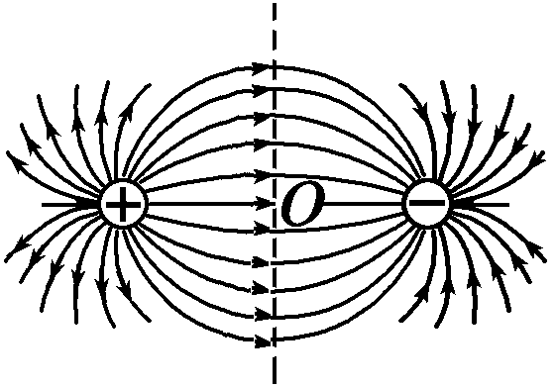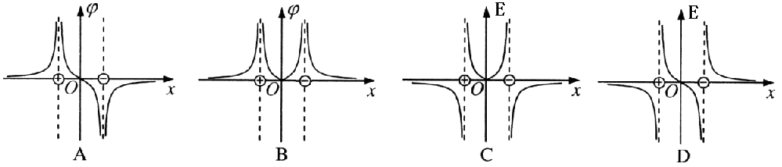
6.（内蒙古赤峰二中2016届高三第四次模拟考试理科综合试题）如图（a）所示，AB是某电场中的一条电场线，若有一电子以某一初速度且仅在电场力的作用下，沿AB由点A运动到点B，所经位置的电势随距A点的距离变化的规律如图（b）所示，以下说法正确的是（ ）
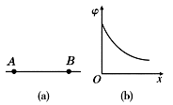
A、该电场是匀强电场 B、电子在A、B两点的电势能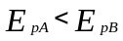
C、电子在A、B两点的加速度关系是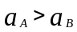 D、电子在A、B两点的速度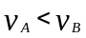
7.（西藏日喀则地区第一高级中学2016届高三下学期模拟考试（二）理科综合·物理试题）某静电场的电场线与x轴平行，电势随x坐标变换的关系图像如图所示。已知电场中P、Q两点的x坐标分别为1m、4m，将一带负电的粒子（重力不计）从坐标原点O由静止释放，则（ ）
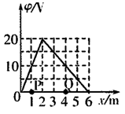
A、粒子在P点的动能等于在Q点的动能 B、粒子在P点的动能大于在Q点的动能
C、粒子在P点的电势能小于在Q点的电势能 D、粒子在P点的电势能大于在Q点的电势能
8.（2016年全国普通高考重庆适应性测试（第三次）理科综合试题）在x轴上有两个点电荷q₁和q₂，x轴上电势随x而变化的关系如图所示，则（ ）
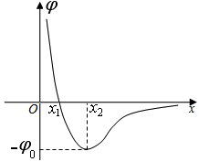
A.x=x₁处电场强度为0
B.x=x₂处电场强度不为0
C．q₁、q₂为不等量异种电荷，且正电荷在x=0处，负电荷在x<0的某处
D．q₁、q₂为等量异种电荷，且正电荷在x<0处，负电荷在x>0的某处
9.如图甲所示，一条电场线与Ox轴重合，取O点电势为零，Ox方向上各点的电势φ随x变化的情况如图乙所示。若在O点由静止释放一电子，电子在仅受电场力的作用下开始运动，则以下说法正确的是( )
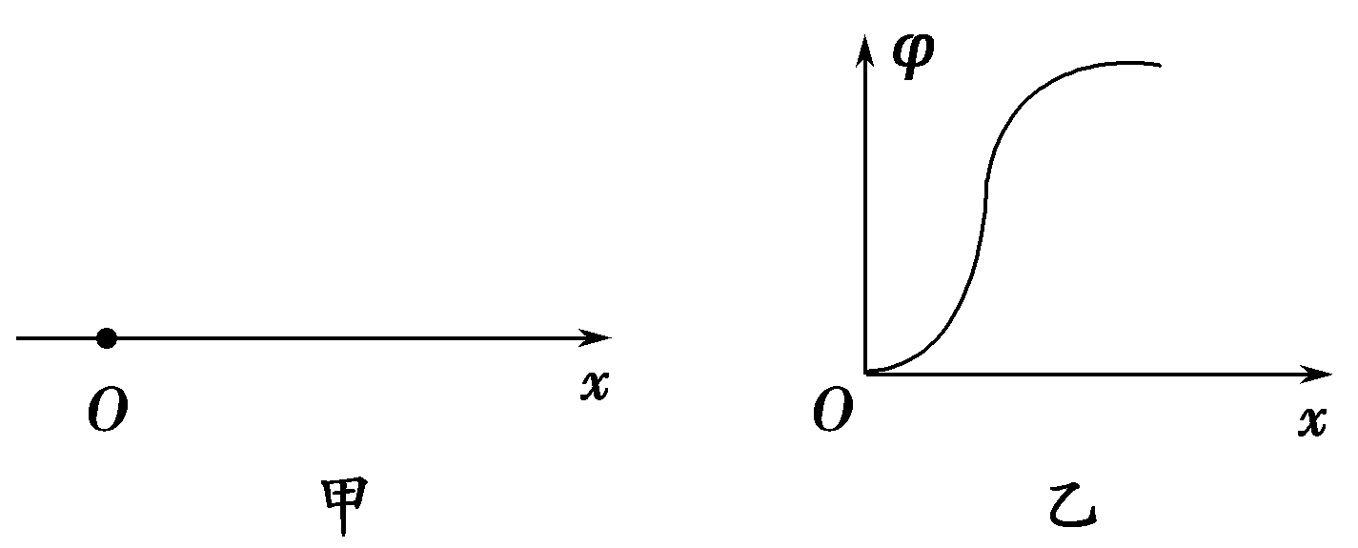
A.电子将沿x负方向运动 B.电子的电势能将变大
C.电子运动的加速度先增大后减小 D.电子运动的加速度一直增大
10.（2011·上海）两个等量异种点电荷位于 轴上，相对原点对称分布，正确描述电势φ随位置 变化规律的是图（ ）
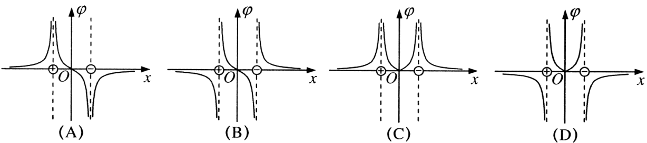
11.(2009·江苏)空间某一静电场的电势在轴上分布如题18-3图所示，轴上两点B、C 点电场强度在方向上的分量分别是E_{Bx}、E_{Cx}，下列说法中正确的有（ ）
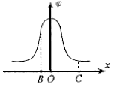
A．E_{Bx}的大小大于E_{Cx}的大小
B．E_{Bx}的方向沿轴正方向
C．电荷在点受到的电场力在方向上的分量最大
D．负电荷沿轴从移到的过程中，电场力先做正功，后做负功
12.(2015·洛阳联考)有一静电场，其电场强度方向平行于x轴。其电势φ随坐标x的改变而变化，变化的图象如题18-6图所示，设场强沿x轴正方向时取正值，则图乙中正确表示该静电场的场强E随x变化的图线是( )
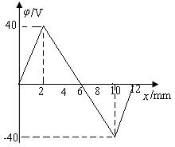
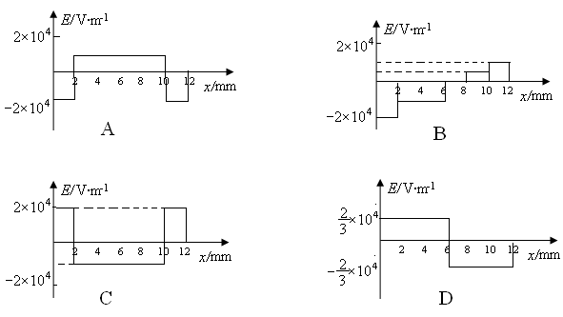
13．（2016·湖南长沙联考）在绝缘光滑的水平面上相距为6L的A、B两处分别固定正电荷Q_{A}、Q_{B}，两电荷的位置坐标如图甲所示。图乙是AB连线之间的电势φ与位置x之间的关系图像，图中x=L点为图线的最低点，若在x=2L的C点由静止释放一个质量为m、电量为+q的带电小球（可视为质点），下列有关说法正确的是( )
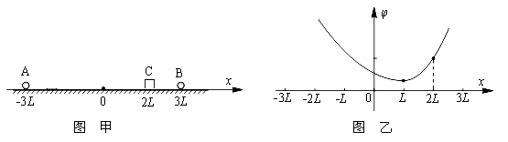
A．小球在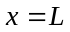处的速度最大
B．小球一定可以到达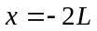点处
C．小球将以点为中心做往复运动
D．固定在AB处的电荷的电量之比为Q_{A}︰Q_{B}＝4︰1
14.（2016·天津联考） a、b是x轴上的两个点电荷，电荷量分别为Q₁和Q₂，沿x轴a、b之间各点对应的电势高低如图中曲线所示..从图中可看出以下说法中不正确的是（ ）
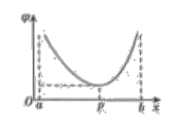
A．把带正电的检验电荷沿x轴由a移到b的过程中，电场力对该电荷先做正功后做负功
B．a、P间和P、b间各点的电场方向都指向P点
C．电势最低的P点的电场强度为零
D．a和b 一定是同种电荷，但是不一定是正电荷
15．（2016·河北名校质检）如图所示，粗糙绝缘的水平面附近存在一个平行于水平面的电场，其中某一区域的电场线与x轴平行，在x轴上的电势φ与坐标x的关系用图中曲线表示，图中斜线为该曲线过点(0.15，3) 的切线。现有一质量为0.20kg，电荷量为+2.0×10⁻⁸C的滑块P（可视作质点），从x=0.10m处由静止释放，其与水平面的动摩擦因数为0.02.取重力加速度g=10m/s²。则下列说法正确的是（ ）
A．滑块运动的加速度逐渐减小 B．滑块运动的速度先减小后增大
C．x=0.15m处的场强大小为2.0×10⁶N/C D．滑块运动的最大速度约为0.1m/s
